PRIJAVNICA ZA 105. PLIVAČKI MARATON ŠILO-CRIKVENICA - 15.08.2015.
Klubovi

...............................................................................................................................................................................................................................................................
naziv kluba / adresa kluba / broj telefona / prezime i ime odgovorne osobe

r.b | Prezime i ime plivača/ice | spol m/ž | Datum i godina rođenja  DD.MM.GGGG | MAJICE  S - M - L - XL - XXL | Klub:  adresa | potpis plivača  /za mlađe od 18 g. roditelj/  upoznat sam s propozicijama ovoga maratona te ih potpisom prihvaćam
1.
2.
3.
4.
5.
6.
7.
8.
9.
10.
Upoznat/a sam s propozicijama ovoga maratona.
Plivače prijavio/la: ..............................................................................................................................* Datum prijave: ...........................................................
prezime i ime / potpis / funkcija u klubu
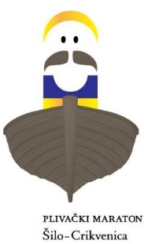
*potpisana osoba - potpisom preuzima punu odgovornost (koja nije prenosiva na Organizacijski odbor ni u slučaju više sile), za plivače navedene na ovom popisu te prihvaća pravila - propozicije Organizacijskog odbora.
*potpis obvezan na startu maratona
NAPOMENA: Numeriranje plivača bit će putem "čipiranih narukvica".
Prilikom numeriranja obvezno priložiti presliku uplate kotizacije (kotizaciju neće biti moguće uplatiti u gotovini prije starta maratona).

